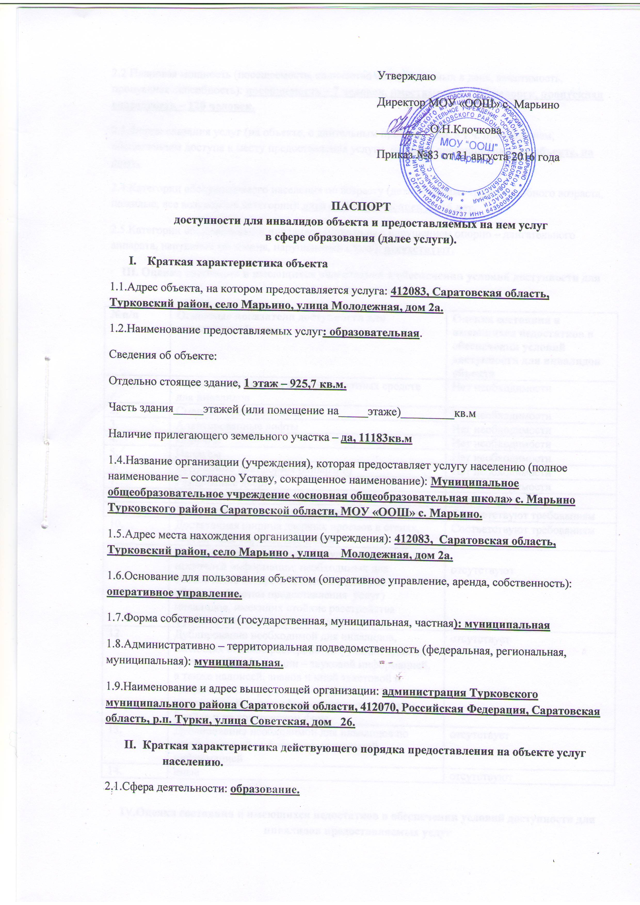

2.2 Плановая мощность (посещаемость, количество обслуживаемых в день, вместимость, пропускная способность): посещаемость – 7 человек, вместимость – 120 человек, пропускная способность – 120 человек.
2.3.Форма оказания услуг (на объекте, с длительным пребыванием, в т.ч. проживанием, обеспечением доступа к месту предоставления услуги, на дому, дистанционно): на объекте, на дому.
2.4.Категории обслуживаемого населения по возрасту (дети, взрослые трудоспособного возраста, пожилые, все возрастные категории): дети от 6лет 6 месяцев до 16 лет.
2.5.Категории обслуживаемых инвалидов (инвалиды с нарушением опорно – двигательного аппарата, нарушениями зрения, нарушениями слуха): отсутствуют.
III. Оценка состояния и имеющихся недостатков в обеспечении условий доступности для инвалидов объекта.
№п/п | Основные показатели доступности для инвалидов объекта | Оценка состояния и имеющихся недостатков в обеспечении условий доступности для инвалидов объекта
1. | Выделенные стоянки автотранспортных средств для инвалидов | Нет необходимости
2. | Сменные кресла-коляски | Нет необходимости
3. | Адаптированные лифты | Нет необходимости
4. | Поручни | Нет необходимости
5. | Пандусы | Нет необходимости
6. | Подъемные платформы (аппарели) | Нет необходимости
7. | Раздвижные двери | Нет необходимости
8. | Доступные входные двери | Отсутствуют
9. | Доступные санитарно-гигиенические помещения | Соответствуют требованиям
10. | Достаточная ширина дверных проемов в стенах, лестничных маршей, площадок | Соответствуют требованиям
11. | Надлежащее размещение оборудования и носителей информации, необходимых для обеспечения беспрепятственного доступа к объектам (местам предоставления услуг) инвалидов, имеющих стойкие расстройства функции зрения, слуха и передвижения | отсутствуют
12. | Дублирование необходимой для инвалидов, имеющих стойкие расстройства функции зрения, зрительной информации – звуковой информацией, а также надписей, знаков и иной текстовой и графической информации – знаками, выполненными рельефно – точечном шрифтом Брайля и на контрастном фоне. | отсутствует
13. | Дублирование необходимой для инвалидов по слуху звуковой информации зрительной информацией | отсутствует
14. | иные | отсутствуют

IV.Оценка состояния и имеющихся недостатков в обеспечении условий доступности для инвалидов предоставляемых услуг
№п/п | Основные показатели доступности для инвалидов предоставляемой услуги | Оценка состояния и имеющихся недостатков в обеспечении условий доступности для инвалидов предоставляемых услуг
1. | Наличие при входе в объект вывески с названием организации, графиком работы организации, плана здания, выполненных рельефно – точечным шрифтом Брайля и на контрастном фоне | -
2. | Обеспечение инвалидам помощи, необходимой для получения в доступной для них форме информации о правилах предоставления услуги, в том числе об оформлении необходимых для получения услуги документов, о совершенствовании ими других необходимых для получения услуги действий | -
3. | Проведение инструктирования или обучения сотрудников, предоставляющих услуги населению, для работы с инвалидами, по вопросам, связанным с обеспечением доступности для них объектов и услуг | +
4. | Наличие работников организаций, на которых административно – распорядительным актом возложено оказание инвалидам помощи при предоставлении им услуг | +
5. | Предоставление услуги с сопровождением инвалида по территории объекта работником организации | -
6. | Предоставление инвалидам по слуху, при необходимости, услуги с использованием русского жестового языка, включая обеспечение допуска на объект сурдопереводчика, тифлопереводчика | _
7. | Соответствие транспортных средств, используемых для предоставления услуг населению, требованиям их доступности для инвалидов | -
8. | Обеспечение допуска на объект, в котором предоставляются услуги, собаки – проводника при наличии документа, подтверждающего её специальное обучение, выданного по форме и в порядке, утвержденном приказом Министерства труда и социальной защиты Российской Федерации | -
9. | Наличие в одном из помещений, предназначенных для проведения массовых мероприятий индукционных петель и звукоусиливающей аппаратуры | -
10. | Адаптация официального сайта органа и организации, предоставляющих услуги в сфере образования, для лиц с нарушениями зрения (слабовидящих) | Сайт адаптирован
11. | Обеспечение предоставления услуг тьютора | -
12. | иные | -

V. Предлагаемые управленческие решения по срокам и объемам работ, необходимых для приведения объекта и прядка предоставления на нем услуг в соответствии с требованиями законодательства Российской Федерации об обеспечении условий их доступности для инвалидов
№п\п | Предлагаемые управленческие решения по объемам работ, необходимым для приведения объекта в соответствии с требованиями законодательства Российской Федерации об обеспечении условий доступности для инвалидов. | Сроки
1. | Устройство стоянки автотранспортных средств для инвалидов | По мере необходимости
2. | Приобретение сменных кресел –колясок | По мере необходимости
3. | Устройство адаптированных лифтов | Нет необходимости
4. | Установка поручней | По мере необходимости
5. | Установка пандусов | Нет необходимости
6. | Установка раздвижных дверей | Нет необходимости
7. | Установка доступных входных групп | Нет необходимости
8. | Оборудование санитарно-гигиенических помещений | Оборудованы
9. | Реконструкции дверных проемов в стенах, лестничных маршей, площадок | Нет необходимости
10. | Приобретение оборудования и носителей информации, необходимых для обеспечения беспрепятственного доступа к объектам (местам предоставления услуг) инвалидов, имеющих стойкие расстройства функции зрения, слуха и передвижения | Нет необходимости
11. | Обеспечение дублирования необходимой для инвалидов, имеющих стойкие расстройства функции зрения, зрительной информации – звуковой информацией, а также надписей, знаков и иной текстовой и графической информации – знаками, выполненными рельефно – точечным шрифтом Брайля и на контрастном фоне | По мере необходимости
12. | Обеспечение дублирования необходимой для инвалидов по слуху звуковой информации зрительной информацией | По мере необходимости

